神戸市西区学園東町 地域コミュニティ交通の運行事業者に関する公募要領

学園東町まちバスを走らせる会

１．目的

神戸市では、既存の公共交通では十分にサービスが行き届かない等、地域の生活交通に課題を抱えている地域において、地域住民が主体的に取り組む地域コミュニティ交通の導入を支援するため、「神戸市地域コミュニティ交通支援制度」を整備しています。

この支援制度を受け、西区学園東町では地域住民により「学園東町まちバスを走らせる会」が立ち上がり、令和５年度から地域住民に欠かせない足として神姫バス株式会社がバス車両（乗客定員36名）で本格運行を実施しておりましたが、令和５年度および令和６年度における利用者数が約80人/日と支援制度で定めた目標値110人/日の70％強に留まりました。

そこで、運行経費を約70％に低減するため車両のダウンサイジングを行い、令和８年４月から試験運行を経て本格運行の継続実施を予定しております。

本要領は、西区学園東町における地域コミュニティ交通の運行事業者の選定にあたり、住民の利便性を確保し、安全かつ効率的に運行するために、優れた企画提案や価格等を総合的に判断できるプロポーザル方式（以下「プロポーザル」という）により事業者を選定するため、必要な事項を定めることを目的とします。

２．運行事業者を公募する地域

西区学園東町

　（検討エリア）西区学園東町１～８丁目

３．企画提案における運行基本条件

・運行時間帯…概ね９時～１７時台

（上記時間をカバーした上で、運転手１名で運行できる範囲で設定）

・停留所位置…別紙１のとおり

・運賃設定……１人２３０円程度（半額程度の小人運賃を設定）

・車両台数……１台（現在の車両より小型の車両）

４．運行ルートについて

　現在は別紙１に記載の運行ルートをバス車両（乗客定員36名）で運行していますが、車両をダウンサイジングした場合は、積み残し対策として6・7丁目地域と4丁目地域でルートを分割することなども考えられます。現行ルートに限定していませんので、現在の利用者数をご参考いただき運行可能なルートをご検討ください。

５．現在の利用状況　　※詳細は別紙2をご参照ください

|  |  |  |  |
| --- | --- | --- | --- |
|  | 令和5年度 | 令和6年度 | 令和7年度  （4～7月） |
| 日平均利用者数  (人/日) | 80.6 | 76.8 | 76.0 |

６．神戸市からの補助

神戸市地域コミュニティ交通支援制度では、運行態様（路線定期運行・デマンド運行）に応じた運行支援を行います。路線定期運行の場合、運行経費から運賃収入を差し引いた欠損部分を補填します。収入が運行経費（車両費を除く）の5割以上となるよう、1日あたりの目標利用者数（乗って支える目標）を設定します。

詳細は別紙3および別紙4をご参照ください。

７．提案募集及び選定のスケジュール

事前説明会　　　　　　　　　　　　　令和７年9月19日（金）

質問受付 　　　令和７年9月19日（金）

　　　　　　　　　　　　　　～令和７年9月26日（金）

質問回答　　　　　　　　　　　　　　令和７年10月1日（水）

参加申込書の提出締め切り　　　　　　令和７年10月3日（金）

企画提案書提出 　　　　　　　 　　　令和７年10月17日（金）

運行事業候補者のプレゼンテーション　令和７年10月下旬頃

選定結果の発表　　　　　　　　　 　令和７年10月プレゼンテーションから3日程度

（採用･不採用の結果のみを書面にて通知します）

８．質問及び回答

本業務の提案に係る問い合わせがある場合は、質問書を提出して下さい。

（１）提出様式 様式第１のとおり

（２）提出期限 令和７年9月26日（金）

（３）提出先 　神戸市都市局交通政策課

（４）提出方法 メール、郵送又は持参

（５）回答方法 神戸市HPに掲載

７．参加申請手続き

（１）提出様式 様式第２のとおり

（２）提出期限 令和７年10月3日（金）

（３）提出先 　神戸市都市局交通政策課

（４）提出方法 メール、郵送又は持参

８．企画提案書の提出

（１）提出書類　企画提案書及び説明スライド

（２）提出期限　令和７年10月17日（金）午後４時まで

（３）提出場所　神戸市都市局交通政策課

（４）規　　格　Ａ４用紙両面２枚程度（企画提案書は様式３のとおり）

（５）提出部数　電子データ1部（PDF形式）

（プレゼンテーション当日に写しを20部ご持参ください。）

（６）提出方法　原則メール（持参も可能）で提出してください。

ｍail：kotsuseisaku_bus@city.kobe.lg.jp

９．企画提案書について

　企画提案書には、次の提案内容を必ずご記載ください。

（１）事業者情報

　　　・事業者名、住所、電話番号

　　　・車庫の位置、保有車両及び車両数

（２）運行計画の提案

　　　運行基本条件を踏まえ、運行にかかる経費と市の本格運行支援を前提に必要となる利用者数等

　　　　・運行経費（円／日）（人件費・燃料費・車両費・修繕費・諸経費）

　　　　・運賃設定

　　　　・本格運行時最低必要利用者数（人／日）

　　　・使用車両

　　　　・運行日

（３）その他自社ＰＲ等

　　　以下の観点より、ご提案やご意見等があればご記載ください。

　　　・地域公共交通に関する基本的な考え方や創意工夫する点

　　　・前提となる運行基本条件に対する意見・提案

・本事業への意気込み、地域への思い

　　　・安全運行、緊急対応に対する方針

　　　・想定される課題（積み残し等）とその解決策

　　　・バリアフリーへの配慮

　　　・地域や行政とのかかわり方、それぞれに対して期待すること

１０．プロポーザル参加に関する留意事項

　（１）安全運行、環境への配慮、周辺の交通事業者との調整などにもご留意ください。

（２）神戸市地域コミュニティ交通支援制度をよくご理解の上ご提案ください。

　（３）試験運行を踏まえ、本格運行を実施するという前提でご参加ください。

　（４）運行事業者決定後は、「学園東町まちバスを走らせる会」の会合（月一回程度開催）へご参加いただき、地域・行政と共に具体的な検討を進め、運行計画の詳細な内容をまとめていただきます。なお、本プロポーザルでご提案いただいた内容から実際の運行内容が変わることがありますのでご留意ください。

　（５）次のいずれかに該当した場合は，選定対象から除外します。

ア　選定委員に対して，直接，間接を問わず，故意に接触を求めること

イ　他の参加者と企画提案の内容またはその意思について相談を行うこと

ウ　事業者選定終了までの間に，他の参加者に対して企画提案の内容を意図的に開示すること

エ　提出書類に虚偽の記載を行うこと

オ　その他選定結果に影響を及ぼすおそれのある不正行為を行うこと

１１．運行事業候補者の選定

（１）選定方法

　学園東町まちバスを走らせる会が、評価基準に従い運行事業候補者１者を選定いたします。（ただし、審査の結果、全社とも採用されない場合があります。）

なお、選定会議は非公開とします。

（２）選定日（プレゼンテーション実施日）

ア 日時 　　令和７年10月下旬頃

　　　　　　※具体的な日時は後日お知らせします

イ 場所 　　西区学園東町　学園東地域福祉センター

ウ 説明人数 １法人４人以内

エ 説明時間 １法人15分程度

オ 説明内容 事前に提出した企画提案書について、プレゼンテーションを行っていただきます。

カ 質疑応答 １法人15分程度（学園東町まちバスを走らせる会からの質問）

（３）評価視点

　　項目毎に以下の視点で、「学園東町まちバスを走らせる会」が審査します。

　　①信頼性…「納得度の高い説明」「地域の状況の把握度合い」など

　　②アイデア性…「他社にはないアイデアがある」「独自性がある」など

　　③実現性・採算性…「実現性の高さ」「費用の抑制に対する考慮」など

④主体性…「状況に応じてアイデアを提案する積極性」「地域と共に粘り強く取り組む熱意」など

　⑤協調性…「既存の交通事業者への配慮」「地域住民との協調性の高さ」など

１２．参加者がない場合の取扱い

参加者がない場合は、本プロポーザルは取りやめとします。

１３．その他留意事項

（１）参加にかかる全ての書類の作成及び提出に係る費用は、参加希望者の負担とします。

（２）提出書類の著作権は、それぞれの参加希望者に帰属する。ただし、提出書類は、返却しないものとします。

（３）提出内容に含まれる特許権、実用新案権、意匠権、商標権等の日本国及び日本国以外の法令に基づき保護される第三者の権利の対象となっている意匠、デザイン、施行方法等をしようとした結果生じた責任は、参加希望者が負うものとします。

（４）提出した書類の変更はできません。なお、当該提出書類について、「学園東町まちバスを走らせる会」は参加希望者に、後日参考資料を求めることができるものとします。

（５）参加者は選定結果に関して異議を申し立てることはできません。

（６）本プロポーザルで提示された一切の資料について、本プロポーザルにおける提案目的以外の使用、複製、転載を禁止します。

１４．事業者選定後のスケジュール（予定）

令和８年４月～６月　　　試験運行（３か月）

令和８年度　　　　　　　試験運行（６か月）、本格運行

１５．資料及びデータの提供

参加者の求めに応じ、以下のデータを提供します。

　・試験運行および本格運行実績データ（PDF形式）

１６．事務局

　本プロポーザルの実施にかかる事務局は以下のとおりとします。

　　神戸市都市局交通政策課

〒651-0083 神戸市中央区浜辺通2-1-30 三宮国際ビル6階

TEL：078-595-6722　FAX：078-595-6804

Mail：kotsuseisaku_bus@city.kobe.lg.jp

**別紙１**

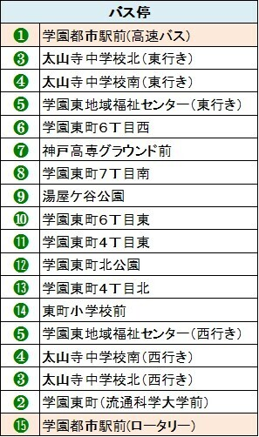**＜参考＞現在の運行ルートおよび停留所位置図**

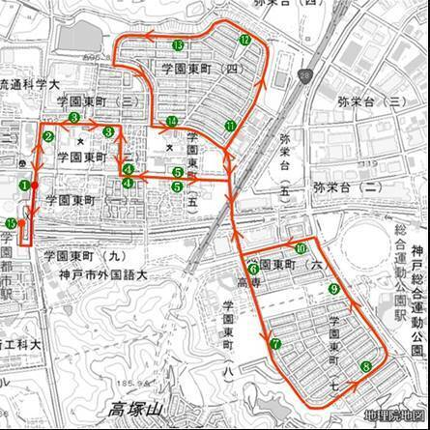

**※⑮は駅前バスロータリー内にあるため、タクシー車両では使用不可**

**＜参考＞現在の運行ダイヤ**



**別紙２**

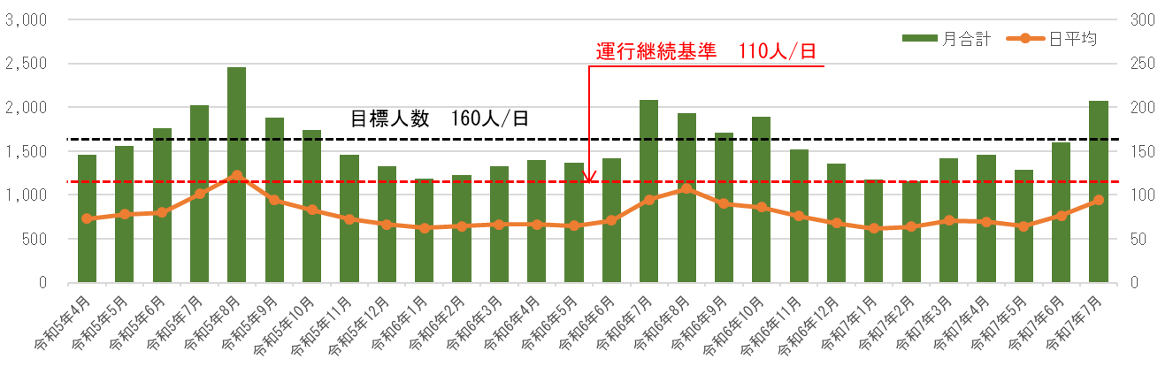＜参考＞令和５～７年度の利用状況



**別紙３**

＜参考＞神戸市地域コミュニティ交通支援制度（運行支援）

1. 1日あたりの目標利用者数（乗って支える目標）を設定し、

目標に応じた適正な運行形態（車両タイプ・車両数）で運行

1. 運行経費から運賃収入を差し引いた欠損補填

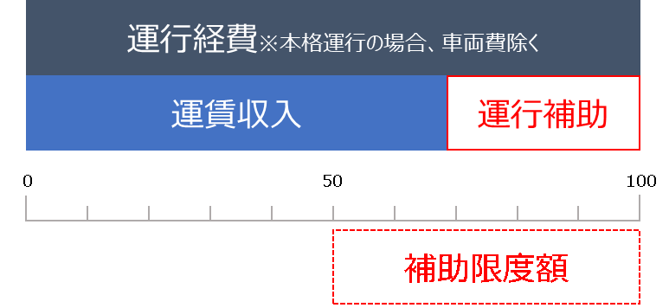

1. 地域区分に応じた支援

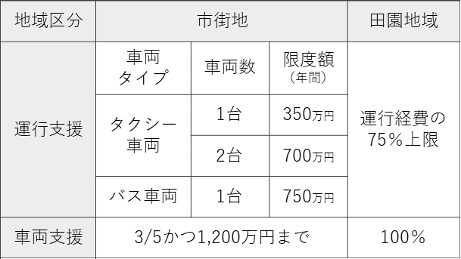

市街地：運行形態に応じた限度額設定

　　　　（収入が運行経費の5割を3年連続下回らないこと）

→収入が運行経費（車両費除く）の5割以上となることを目標とする

**別紙４**

＜参考＞学園東町における実績からの試算例

【学園東町実績】

・運行時間帯･･･9時台～15時台

・年間運行日数･･･240日/年（平日のみ、年末年始盆運休）

・運賃･･･大人230円、小人120円

・車両台数･･･1台

・1日あたり利用人数･･･80人/日

・1日あたり運賃収入･･･80人/日×(230×0.95+120×0.05)円/人＝17,960円/日

　　　　　　　　　　　（利用者の95％が大人、5％が小人と想定）

・年間運賃収入･･･17,960円/日×240日/年＝4,310,400円/年　⇒　約430万円

様式第１（公募要領第５関係）

プロポーザルに関する質問書

（神戸市西区学園東町 地域コミュニティ交通運行事業者選定）

会 　社 　名

担当者部署名

担当者氏名

電話番号

FAX番号

メールアドレス

質問年月日：令和　年　月　日

|  |  |  |
| --- | --- | --- |
|  | 質問項目 | 質問内容 |
| １ |  |  |
| ２ |  |  |
| ３ |  |  |

※「質問項目」には、何のどの項目に関する質問か記載すること

※「質問内容」には、質問内容を簡潔に記載すること

※質問は１事業者１回限りとする

様式第２（公募要領第６関係）

プロポーザル参加申込書

（神戸市西区学園東町 地域コミュニティ交通運行事業者選定）

令和　年　月　日

学園東町まちバスを走らせる会　会長　宛

住　　所

会 社 名

代表者名

「神戸市西区学園東町 地域コミュニティ交通の運行事業者に関する公募要領」に基づき、参加の希望を表明します。

なお、本件の窓口となる担当者及び連絡先は下記のとおりです。

記

|  |  |
| --- | --- |
| 担当者氏名 |  |
| 担当者勤務先の所在地 |  |
| 担当者部署及び役職 |  |
| 電話番号 |  |
| FAX番号 |  |
| メールアドレス |  |

様式第３（公募要領第７関係）

企 画 提 案 書

（神戸市西区学園東町 地域コミュニティ交通運行事業者選定）

令和　年　月　日

１．事業者情報

|  |  |
| --- | --- |
| 事業者名 |  |
| 住所 |  |
| 電話番号 |  |
| 営業所（車庫）の住所 |  |
| 保有車両及び  車両数 |  |

２．運行計画の提案

（１）運行経費

|  |  |  |
| --- | --- | --- |
| 費目 | 価格  （円／日） | 算定根拠 |
| 人件費 | 円(①) | 単価　　　円× 　　　時間（拘束時間） |
| 燃料費 | 円(②) | 単価　　　　円（ガソリン・LPガス等）×  ㎞（1日走行キロ）／　km/ℓ（燃費） |
| 車両費 | 円 | 車両減価償却 |
| 修繕費 | 円(③) | 車検・タイヤ等消耗品等 |
| その他経費 | 円(④) | 自賠責保険料・任意保険料・自動車重量税  被服，備消品（乗車券，事故費，その他設備）等 |
| 合計 | 円 | 1日あたり運行経費（円／日） |

（２）運賃設定　　　大人　　　　　円(⑤)　　　　小人　　　　　円（⑥）

（３）本格運行時最低必要利用者数

大人　　　　　人／日　　　　小人　　　　　人／日

※｛(①+②+③+④)/2｝/⑤×95/100　　※｛(①+②+③+④)/2｝/⑥×5/100

（４）使用車両　　　　　　　　　　　　　　　　　　（乗客定員　　　　名）

（５）運行日

※毎日、平日のみ等、運行日の考え方を記入

３．その他自社PR等